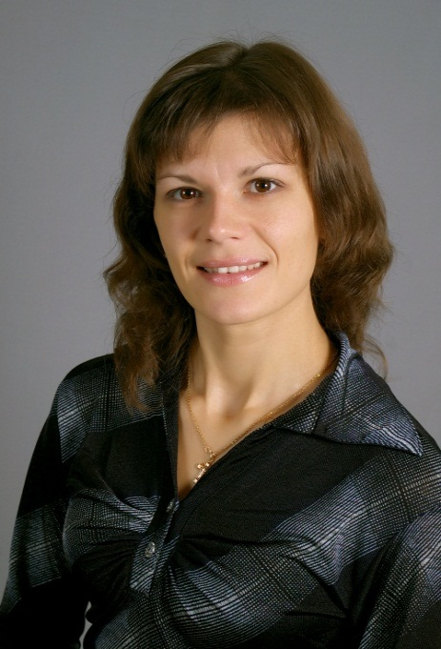
Эссе инструктора по физической культуре МДОУ «детский сад №182» Мелёхиной Анастасии Викторовны.

Жизнь – это мир, в котором так много дорог. Как выбрать ту единственную, которая приведёт тебя к счастью, наполнит твою жизнь смыслом? А что такое счастье? Для каждого оно своё. Для меня счастье – это моя семья: муж и двое детей, и любимая работа. А работаю я инструктором по физической культуре в детском саду уже немало лет.
Назвать легкой работу инструктора по физической культуре нельзя. Это кропотливый ежедневный труд, на мне лежит огромная ответственность за воспитание маленького здорового человека. Ведь хорошее здоровье, полученное в дошкольном возрасте, является фундаментом общего развития человека. В период дошкольного детства у ребёнка закладываются основы здоровья, всесторонней двигательной подготовленности и гармоничного физического развития. Одна из ведущих задач, на решение которых направлен ФГОС дошкольного образования: сохранение и укрепление здоровья детей, в том числе их эмоциональное благополучие. Моя прямая обязанность – стремиться к решению этой задачи.
Мы часто слышим: дети – наше будущее. И то, насколько дети будут успешны, а значит, счастливы, полезны для общества, зависит от состояния их здоровья, а значит, и от меня. Мне, как инструктору по физкультуре очень хочется, чтобы мои занятия физкультурой были у детей нашего детского сада самыми любимыми. А для этого я должна заинтересовать детей, увлечь, увести их в мир здоровья и «выдернуть» их из «мира гаджетов». Помощниками в этом служат мне современные образовательные технологии: здоровьесберегающие, игровые, личностно-ориентированные, информационно-коммуникативные, технология проектной деятельности.
Конечно, очень важно научить детей всем основным физкультурным навыкам, привить им желание вести здоровый активный образ жизни, но не менее важно – помочь ребенку осознать, что он личность. А у каждой личности свой путь со множеством тропинок. Моя основная задача – вести своих воспитанников не только по протоптанным ранее дорожкам, но и где-то помочь «протоптать» свои. И в пути быть для них не только инструктором по физической культуре, но и другом, советчиком, который покажет каждому ребенку, что он неповторим и индивидуален, что он – личность, и что никто и никогда не пройдет этот путь так как он.
Моя работа строится по принципу: «уча других – учишься сам». На занятиях я выступаю в роли помощника, именно такой прием активизирует активность ребенка, способствует самостоятельности и самовыражению через движение. Во время занятий у детей улучшается настроение, появляется чувство радости, удовольствия. Я вижу, как расправляются их плечи, выпрямляются спинки, как свободно они общаются друг с другом на занятиях, они поют, танцуют, превращаются в разных животных, шутят и смеются. А сколько счастья и восторга можно увидеть на лицах детей когда, преодолевая себя, они справляются со сложным заданием, когда все получается, когда занятие доставляет им удовольствие.
Результатом работы считаю то, что дети с радостью бегут на занятия по физкультуре, дают «клятвенные» обещания хорошего поведения в обмен на участие в спортивных соревнованиях. Ребята на таких занятиях получают эмоциональный подъём, выявляют у себя позитивные качества характера такие как: находчивость, взаимопомощь, смелость, умение сопереживать, умение работать в коллективе, силу воли, целеустремленность, эстетические потребности личности, излучают энергию, бодрость, которые возвращается ко мне по принципу бумеранга.
Я также все время повышаю свое мастерство: участвую в методических объединениях, в педагогических конкурсах различного уровня, делюсь опытом с другими педагогами, в том числе и через интернет-ресурсы, посещаю курсы повышения квалификации. Стараюсь всегда вносить положительный настрой в коллективе. Я увлечена профессией, своим нелёгким делом, осознаю важность и нужность работы, даже материально не слишком привлекательной профессии.
Я люблю свою профессию за то, что вместе с детьми развиваюсь и многократно проживаю самое счастливое время – детство. Еще я люблю свою профессию за то, что в ней сбылись все мои детские мечты: я и танцую, я и пою, играю разные роли, а когда придется (тьфу, тьфу, тьфу…) – буду и врачом. Я точно знаю, что сделала правильный выбор.
Мое педагогическое кредо: Если тебе трудно, значит, ты на правильном пути. Ни одна вершина не покорялась без усилий.

На работу иду, обо всём забывая,
С головой окунусь в мир, где нет мне покоя.
Знаю, ждут, налетят, едва с ног не сбивая,
А в глазах столько счастья! Где возможно такое?!

Да, я счастливый человек, потому что утром с радостью иду в детский сад, чтобы снова и снова встретиться с детьми, коллегами – моими единомышленниками, живущими со мой в одном ритме жизни. А вечером, усталая, но счастливая, иду домой, где меня ждет моя семья.
На свете есть много различных профессий
И в каждой есть прелесть своя,
Но нет благородней, нужней и чудесней,
Чем та, кем работаю я.

